Kedves Ministránsok!
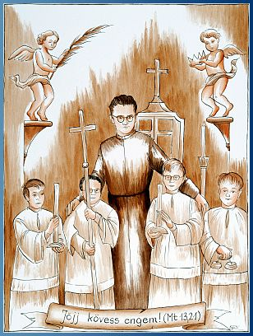
Szeretettel köszöntelek benneteket az új tanévben! Az év elején, a szentmisében a Szentlélek segítségét kértük egész éves tanulásunkra, törekvéseinkre. Új elhatározásokkal vágtunk neki a tanévnek, új célokat tűztünk magunk elé.
November hónapban ünnepeljük Mindenszentek ünnepét, és elhunyt hozzátartozóinkról is megemlékezünk. A ministránsoknak azonban ez készületet is jelent. Sok ministráns már előre próbál erre a két ünnepi napra.
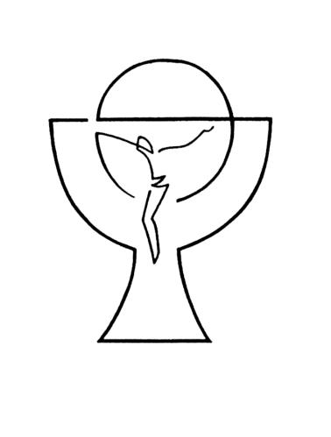
Töprengő: Gondolatokból tettek lesznek...
A töprengőben arról lesz szó, hogyan tudják a gondolataink befolyásolni a tetteinket. A gondolataink érzéseket váltanak ki belőlünk, az érzések cselekedetekhez vezetnek, a cselekedetek idővel szokássá válnak. Amit a látás és a hallás útján befogadunk, annak feltétlen kihatása van a lelkünkre és a testünkre. Az embert mélyen foglalkoztató dolgok alkotják azt a „nyersanyagot”, amelyből cselekedetei kialakulnak. Ha egy híd építésénél rossz nyersanyagot használnak fel, akkor az katasztrófához vezethet. Amit a lényem mélyébe vések, az lesz az a „nyersanyag”, amelyből cselekedeteim fakadnak. Láttál-e már szép arcot visszataszítónak? Csúnya arcot szépnek? Fiatal arcot napok alatt megöregedni? Öreg arcot fiatalnak?…- A gondolat és képzeletvilág „varázsa” ez! (Gyökössy Endre: „Akarsz-e meggyógyulni?” c. könyve lapján ) (Folytatjuk)
Mini-fogi: Liturgikus kellékek
Kereszt. Jézus megváltó szenvedésének jele, Isten tökéletes szeretetének kifejezője: „Úgy szerette Isten a világot, hogy egyszülött Fiát adta oda” (Jn 3,16) megváltó áldozatul. Hordozható feszületet visznek a körmenetek élén. A nagypénteki kereszthódolat és a Szent Kereszt Felmagasztalásának ünnepe a kereszt iránti tiszteletünk kifejezése. Az őskeresztények is használták a kereszt jelét sírjaikon, és más tárgyakon. A IV. századtól kezdve már a kereszténység diadalának jele. A középkorig sohasem ábrázolják a keresztre feszített Jézust, csak drágakövekkel, vagy növényi motívumokkal díszítik a keresztet. A középkor elején is, csak úgy ábrázolják Jézust, mint a kereszten uralkodó királyt, hosszú ruhában, koronával. A középkor jeleníti meg a kereszten szenvedő Istenfiát. Az uralkodó, vagy szenvedő Krisztussal ábrázolt keresztet nevezzük feszületnek. A liturgiában a kisebb-nagyobb feszületet hosszabb nyélre erősítették, és a templomba való bevonuláskor a segédkezők a menet élén vitték, majd az oltár mellé állították. Így alakult ki az oltárkereszt, amely a liturgikus szabályok szerint az oltáron, vagy az oltár közelében kell hogy legyen.
Gyertyatartók. Az egyes liturgikus cselekményeknél a világításon kívül a tisztelet és az ünnepélyesség kifejezői a gyertyatartók. Az oltáron vagy az oltár körül úgy kell elhelyezni azokat, hogy összhangban legyenek az oltár és a szentély szerkezetével. Ha az oltárra teszik, ne akadályozzák a híveket, hogy lássák az oltáron történő cselekményt, Krisztus áldozatát. Az oltár mellé felállított gyertyatartókat kandelábernek (a latin "candela" szóból ered, ami gyertyát jelent) nevezzük. Az oltáron vagy körülötte legalább két, vagy négy gyertyatartót kell elhelyezni égő gyertyákkal. Van hordozható gyertyatartó is, melyet a gyertyavivők visznek a bevonulási menetben. Az evangélium ünnepélyes felolvasásakor a könyv két oldalán állnak a diakónus, vagy a pap mellett.
Rejtvény:
Halottak napján jól figyeljétek meg az Örömhírt! Így talán nem is lesz olyan nehéz a rejtvény! (Jn.11,17-44) Annak a válasznak a betűjét írd a négyzetbe, amelyiket helyesnek tartod! Függőlegesen olvasva, megkapod a feltámasztott ember nevét.
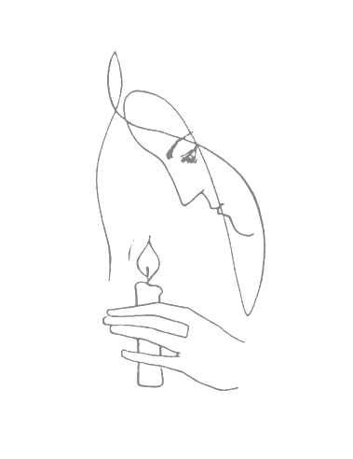
1. Melyik az utolsó evangélium?
Máté evangélium ( K )
János evangélium ( L )
2. Hova érkezett Jézus?
Jeruzsálembe ( É )
Betániába ( Á )
3. Hány napja feküdt a halott a sírban?
Négy ( Z )
Három ( L )
4. Kik az elhunyt testvérei?
Mária és Márta ( Á )
Mária és Magdolna ( Ü )
5. Jézus hogyan nyugtatta meg Mártát?
Ne sírj, hiszen testvéred Mária még él! ( N )
Testvéred fel fog támadni! ( R )

Az előző rejtvény helyes megfejtése: „Én vagyok a Jó Pásztor”. Kakukktojás helyes megfejtése: Péter a kakukktojás. Jézus, Atya, Szentlélek – egy Isten három személye.

Könyvjutalomban részesült olvasónk .
A válaszokat kérem küldjétek be a Gaudete címére, „Ministránsrovat” jeligére, vagy akár emailben a gaudete.eghf@gmai.com Várom a válaszotokat.

Kvascsuk András IV.

